
Knattpyrnudeild Vestra
Ársskýrsla 2021
Allir aldursflokkar

Ársskýrsla barna- og unglingaráðs
knattspyrnudeildar Vestra 2021

Í stjórn sátu Tinna Hrund Hlynsdóttir Hafberg formaður, Aníta Ólafsdóttir gjaldkeri, Jenný Hólmsteinsdóttir ritari, Kristján Kristjánsson og Hagbarður Marinósson. Enn og aftur hafði Covid áhrif á starfið, en við fengum þó fínasta sumar og krakkarnir okkar fóru á sín helstu sumarmót, Orkumót, TM mót, N1 mót, Króksmót og Íslandsmót. Í júlí buðum við öðru sinni upp á leikja- og fótboltaskóla fyrir yngstu krakkana okkar og var vel mætt. Þar var leikja og knattspyrnuþjálfun í 3klst á dag, fimm daga vikunar í hálfan mánuð og tókst vel til. Við sóttum um styrk hjá HSV til að halda slíkt námskeið aftur í sumar og fengum við velyrði fyrir því.
Iðkendum okkar fjölgaði í fyrra og hefur sú fjölgun haldist áfram vel.
Þjálfarahópurinn okkar samanstendur af frábærum hóp reynslumikilla þjálfara og erum við vel stödd í þeim málum. Hér erum við með góðan kjarna sem hefur langa reynslu að baki, mikla menntun í knattspyrnuþjálfun. Félagið hefur stutt vel við bakið á þjálfurum þegar kemur að því að afla sér aukinnar menntunar í þjálfunarfræðum. Síðustu misseri höfum við fengið inn nýja þjálfara í bland við þessa sem hafa verið lengi hjá okkur. Einnig byrjuðum við í haust á því að fá inn elstu iðkendur okkar sem aðstoðarþjálfara í þeim flokkum sem þess þarf. Það hefur gengið vel og lítum við svo á að með þessu séum við að efla okkar elstu iðkendur og mögulega kveikja áhuga þeirra á þjálfun.
Áframhald varð á samstarfi Vestra og Harðar í 2.fl og mfl Harðar. Verkefnið gengur ágætlega en helstu vandamál snúa að of fáum iðkendum til að halda úti báðum flokkum. Er það verkefni félaganna að leita betri leiða til að halda þessu gangandi. Einnig mætti vera betri tenging á milli 2.fl, mfl. Harðar og mfl. Vestra og er það ósk okkar að mfl. Vestra stígi meira inn í þetta verkefni.
Knattspyrnuskóli Vestra var ekki heldur núna árið 2021 vegna Covid, en við vonumst eftir því að geta haldið flottan skóla með hækkandi sól.
Fjárhagur barna og unglingastarfs hefur verið í jafnvægi undanfarin ár og engin breyting var árið 2021. Þjálfarakostnaður hefur hækkað ár frá ári með hækkandi launum og betri þjónustu.
Stjórn barna og unglingaráðs vill þakka öllum iðkendum, foreldrum, tengiliðum, þjálfurum, styrktaraðilum og öðrum velunnurum fyrir árið. Við vonumst eftir áframhaldandi góðu samstarfi og uppbyggingu grasrótarinnar í knattspyrnu á svæðinu.

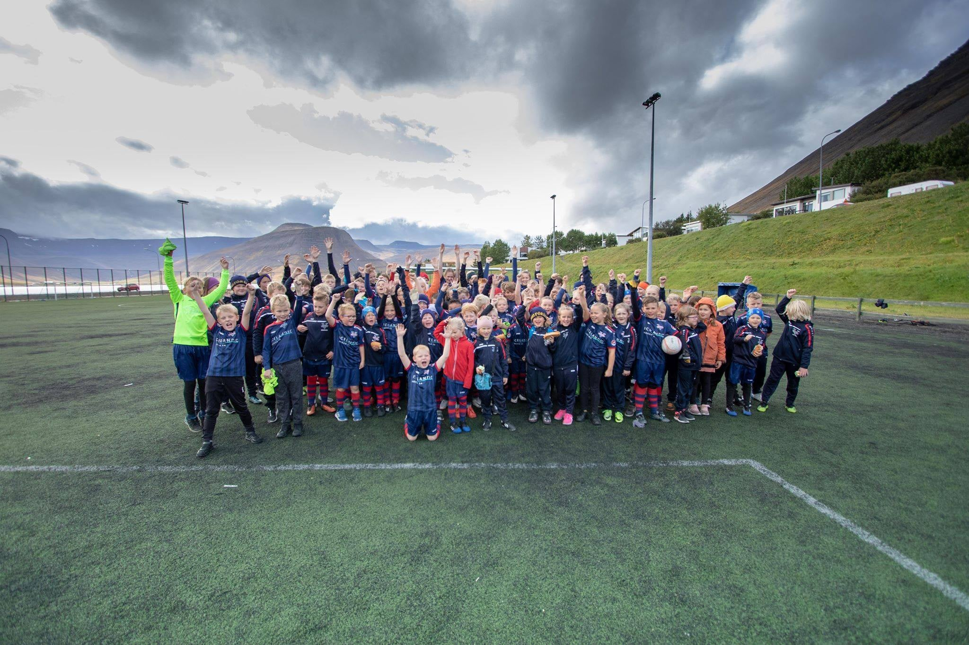

Starf yngri flokka á árinu 2021:

8. flokkur drengja og stúlkna
8. flokkur er fyrir bæði kyn og er æft tvisvar í viku allt árið um kring á Ísafirði, einu sinni í viku í Bolungarvík á veturnar en tvisvar á sumrin. Þjálfari um veturinn var Sigríður Guðjónsdóttir, en um sumarið Margeir Ingólfsson.
Flokkurinn tók þátt á TM móti Stjörnunnar.

7. flokkur drengja
7. flokkur drengja æfði tvisvar í viku um veturinn og 4 sinnum í viku um sumarið. Þjálfari flokksins var Daniel Badu.
Flokkurinn tók þátt í Norðurálsmótinu á Akranesi og TM móti Stjörnunnar.

7. flokkur stúlkna
7. flokkur stúlkna æfði tvisvar í viku um veturinn og 4 sinnum í viku um sumarið. Þjálfari flokksins var Atli Freyr Rúnarsson.
Flokkurinn fór á Símamótið í Kópavogi.

6. flokkur drengja
6. flokkur drengja æfði 2-3 í viku um veturinn og 4 sinnum í viku um sumarið. Þjálfari flokksins var Daniel Badu.
Flokkurinn fór ekki á mót um veturinn vegna Covid-19, en um sumarið var farið á Orkumótið í Vestmannaeyjum, TM mót Stjörnunnar og Hamingjumót Víkings.

6. flokkur stúlkna
6. flokkur stúlkna æfði 2-3 í viku um veturinn og 4 sinnum í viku um sumarið. Þjálfari flokksins var Atli Freyr Rúnarsson.
Flokkurinn fór á GeoSilica-mótið í Reykjanesbæ, Steinullarmótið á Sauðárkróki og Símamótið í Kópavogi.

5. flokkur drengja
5. flokkur drengja æfði 3-4 í viku um veturinn og 4 sinnum yfir sumarið. Þjálfari flokksins var Eyþór Bjarnason.
Flokkurinn fór á Njarðvíkurmótið í janúar, og um sumarið var hann á Íslandsmóti og á N1-móti á Akureyri.

5. flokkur stúlkna
5. flokkur stúlkna æfði 3-4 í viku yfir veturinn og 4 sinnum yfir sumarið. Þjálfari flokksins var Atli Freyr Rúnarsson.
Flokkurinn fór á TM-mótið í Eyjum, Símamótið í Kópavogi og tók einnig þátt í Íslandsmóti.

4. flokkur drengja
4. flokkur drengja æfði 3-4 sinnum í viku yfir veturinn og 4 sinnum yfir sumarið. Þjálfari flokksins var Daniel Badu.
Um veturinn tók flokkurinn þátt í Stefnumóti KA. Um sumarið tók flokkurinn þátt í Íslandsmóti REY-Cup.

4. flokkur stúlkna
4. flokkur stúlkna æfði 3-4 sinnum í viku yfir veturinn og 4 sinnum yfir sumarið. Þjálfari flokksins var Sigþór Snorrason.
Um veturinn tók liðið þátt í Stefnumóti KA. Um sumarið tók flokkurinn þátt í REY-Cup og Íslandsmóti.

2. flokkur stúlkna
2. flokkur stúlkna æfði 3-4 sinnum í viku yfir veturinn og 4 sinnum yfir sumarið. Þjálfari flokksins var Jón Hálfdán Pétursson
Flokkurinn tók þátt í Stefnumóti KA um veturinn. Um sumarið tók flokkurinn þátt í Íslandsmóti.

2. flokkur drengja
2. flokkur drengja æfði með meistaraflokk Vestra og Harðar yfir veturinn og æfði svo 2-3 yfir sumarið með meistaraflokki Vestra og meistaraflokki Harðar Um sumarið spiluðu strákarnir í meistaraflokki Harðar og í Íslandsmóti.
Þjálfari flokksins var Margeir Ingólfsson

Tinna Hrund Hlynsdóttir Hafberg
formaður barna- og unglingaráðs knattspyrnudeildar Vestra

Ársskýrsla meistaraflokks karla knattspyrnudeildar Vestra

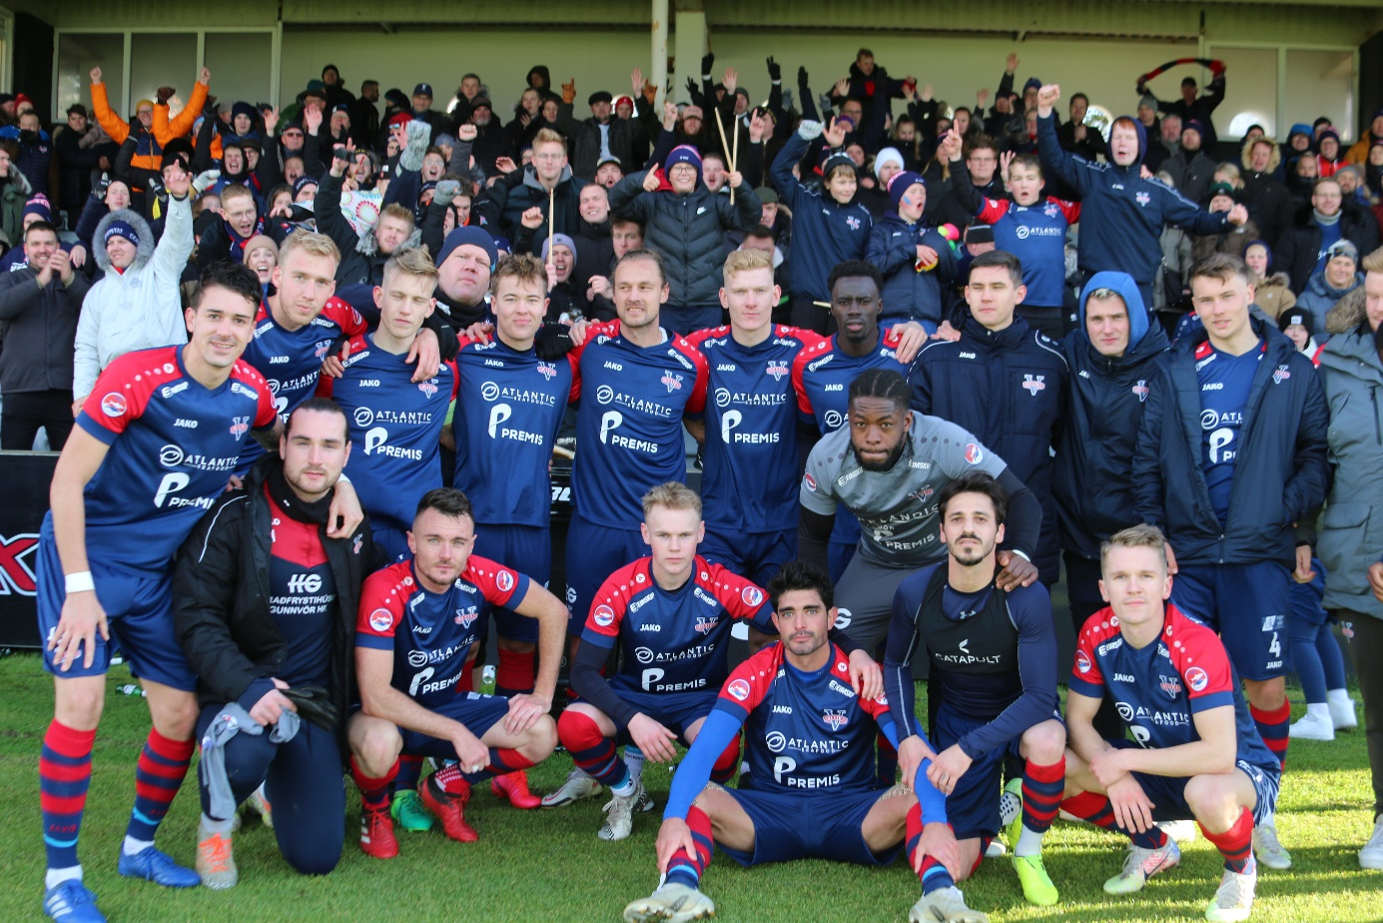

Skýrsla stjórnar meistaraflokksráðs starfsárið 2021

Í stjórn voru: Samúel Samúelsson formaður
Daði Valgeir Jakobsson varaform.
Ívar Pétursson gjaldkeri
Júlíus Ólafsson ritari
Jón Hálfdán Pétursson meðstjórnandi
Hafþór Halldórsson meðstjórnandi

Stjórnin fundaði 4x í mánuði yfir veturinn, alla þriðjudaga. En svo fjölgaði fundum í 4-6x í mánuði yfir sumarið. Félagið keppti í sjötta sinn undir merkjum Vestra í keppni á vegum KSÍ, félagið lék í Lengjudeildinni tímabilið 2021. Tímabil Vestra einkenndist af miklu aðstöðuleysi knattspyrnu Vestfjörðum. Liðið spilaði fyrsta heimaleik 1.maí í bikarkeppni KSÍ og fór leikurinn fram Borgarnesi, þar sem að vallaraðstæður á Ísafirði voru ansi lélegar. Félagið komst einnig í undanúrslit bikarkeppninnar. Félagið fékk heimaleik á móti Víking R., en heimaleikurinn fór fram á höfuðborgarsvæðinu vegna vallaraðstæðna á Ísafirði. Einnig þurfti félagið að leggja út í mikinn kostnað til að geta æft fyrir leikinn. Félagið var einnig við æfingar í Borgarnesi í 6 daga fyrir leikinn vegna vallaraðstæðna.

Starfsemi eftir mánuðum:
Nóvember 2020 - Febrúar 2021:
Heiðar Birnir Thorleifsson var ráðinn þjálfari m.fl kk. knattspyrnudeildar Vestra. Æfingar fóru fram á Ísafirði og Bolungarvík, en einnig æfði hluti af liðinu í Reykjavík hjá öðrum félögum. Félagið tók þátt í B-deild Fótbolta.net-mótsins og spilaði fjóra leiki, einn sigur og þrjú töp. Bjarki Stefánsson var ráðinn sem aðstoðarþjálfari til loka tímabils.
Febrúar 2021 - apríl 2021:
Liðið hóf keppni í Lengjubikarnum og spilaði fimm leiki, og tapaði öllum fimm leikjunum. Ekki voru spilaðir æfingaleikir né var farið í æfingaferð til Spánar vegna Covid-19. Bjarki Stefánsson var ráðinn sem aðstoðarþjálfari til loka tímabils.

Maí 2021 – September 2021:
Liðið spilaði 22 leiki í Lengjudeildinni, vann 11 leiki, gerði 3 jafntefli og tapaði 8 leikjum. Liðið endaði í 5.sæti Lengjudeildarinnar og tryggði sér þar með áframhaldandi veru í Lengjudeildinni. Liðið var einnig skráð til leiks í Mjólkurbikarinn og fór alla leið í undanúrslit. Á leið sinni sló liðið m.a út Hamar, KFR, Aftureldingu, Þór A. og Val R. Liðið spilaði í undanúrslitum gegn Víking R. á KR-vellinum og fór leikurinn 3-0 fyrir Víking.
Heiðar Birnir og Bjarki létu af störfum 11.júlí og tók Jón Þór Hauksson við liðinu út tímabilið. Með honum var ráðinn Jón Hálfdán Pétursson.
Október 2021 – Desember 2021:
Samið var um áframhaldandi samstarf við Jón Þór Hauksson og var Jón Hálfdán ráðinn með honum sem aðstoðarþjálfari. Liðið æfði jafnt í Reykjavík sem og á Ísafirði/Bolungarvík.

Leikmannahópur m.fl.kk Vestra 2021:
Aurelin Norest (1992)
Benedikt Wáren (2001)
Brenton Muhammad (1990)
Casper Gandrup Hansen (1999)
Celso Daniel Caeiro Raposo (1996)
Daniel Osafo-Badu (1987)
Daníel Agnar Ásgeirsson (1997)
Diego Garcia Bravo (1990)
Diogo Manuel Goncalves Coelho (1992)
Elmar Atli Garðarsson (1997)
Friðrik Þórir Hjaltason (1998)
Guðmundur Arnar Svavarsson (2002)
Ignacio Gil Echevarria (1993)
Jesus Maria Meneses Sabater (1995)
Kundai Benyu (1997)
Luke Morgan Conrad Rae (2000)
Martin Montipo (2000)
Nicolaj Madsen (1988)
Pétur Bjarnason (1997)
Sergine Modou Fall (1993)
Sindri Snæfells Kristinsson (1994)
Steven Van Dijk (1997)
Viktor Júlíusson (1998)
Vladimir Tufegdzic (1991)

